_________________________CURRICULUM VITAE____________________________

INFORMAÇÕES PESSOAIS_________________________________________________

Nome: Régis Bosenbecker
Data de Nascimento: 13 de Fevereiro de 1983
Filiação: Ingo Bosenbecker e Iná Holz Bosenbecker
Estado Civil: Solteiro
RG: 7083480231
CPF: 002.642.600-58
CNH: 03020668503 Categoria AB
Naturalidade: São Lourenço do Sul – RS – Brasil
Endereço: Rua General Argolo, Nº: 894
Bairro: Navegantes
Fone: (53)99737155 ou (53)3251-1454
E-mail: regishb@yahoo.com.br

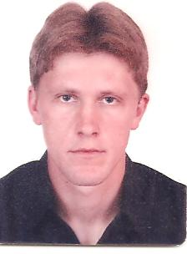

ESCOLARIDADE__________________________________________________________

Ensino Médio: I.E.E. Dr. Walter Thofern (São Lourenço do Sul)
Ensino Técnico: Instituto Federal Sul-Rio-Grandense – Campus Pelotas (IFSUL – RS)
Curso: Técnico em Eletrônica
CREA: RS206127

EXPERIÊNCIA PROFISSIONAL_____________________________________________

Último Emprego:
Empresa: ITAUTEC S/A – GRUPO ITAUSA (Filial SC)
Endereço: Rua XV de Novembro, 867 – Centro – Joinville – SC
Fone: (47) 3803 - 2964
Período: Fevereiro de 2010 à Agosto de 2013
Função: Técnico de campo em Automação Bancária - Instalação e manutenção (software e hardware) de caixas eletrônicos, microcomputadores, impressoras laser e multifuncionais.

_________________________________________________________________________

